

**Επέτειος των 200 ετών**

**από την Ίδρυση του Τάγματος**

**των Μαριανών Αδελφών**

**Μήνυμα του Fr. Emili Turú, Γενικού Ηγουμένου**

# **ΕΠΕΤΕΙΟΣ ΤΩΝ 200 ΕΤΩΝ**

# **ΑΠΟ ΤΗΝ ΙΔΡΥΣΗ ΤΟΥ ΤΑΓΜΑΤΟΣ**

# **ΤΩΝ ΜΑΡΙΑΝΩΝ ΑΔΕΛΦΩΝ**

## **Μήνυμα του Fr. Emili Turú, Γενικού Ηγουμένου**

**Ήταν 2 Ιανουαρίου 1817.** Ο Μαρκελλίνος Champagnat περνούσε το κατώφλι ενός σπιτιού στο χωριό La Valla, μαζί με τους δύο πρώτους Μαριανούς Αδελφούς. Το όνειρό του ήταν αυτοί οι δύο και πολλοί άλλοι ακόμα να μεταδώσουν το Ευαγγέλιο στα παιδιά και στους νέους που είχαν μεγαλύτερη ανάγκη. Αυτή την ημερομηνία θεωρούμε ως τη χρονική στιγμή κατά την οποία ιδρύθηκε το Τάγμα των Μαριανών Αδελφών.

**Στις 2 Ιανουαρίου 2017 θα συμπληρωθούν διακόσια χρόνια από το γεγονός αυτό.** Θα είναι μια θαυμάσια ευκαιρία να θυμηθούμε, με αίσθημα ευγνωμοσύνης, το αγαθό που το Άγιο Πνεύμα πρόσφερε στην Εκκλησία και στον κόσμο μέσω του Τάγματος των Μαριανών Αδελφών. Κατά τη διάρκεια αυτών των διακοσίων ετών, πολυάριθμες γενιές παιδιών και νέων επωφελήθηκαν από τη Μαριανή Παιδαγωγική και στις πέντε Ηπείρους.

Αυτή η επέτειος θα μας προσφέρει επίσης τη δυνατότητα να ζητήσουμε συγγνώμη για τις πιθανές παραλείψεις και την ανεπάρκειά μας κατά την εκπλήρωση της αποστολής μας κοντά στα παιδιά και στους νέους, που μας έχουν εμπιστευθεί οι οικογένειές τους.

Αλλά ακόμα περισσότερο, θα πρέπει να αποτελέσει σημείο εκκίνησης για την τρίτη εκατονταετηρίδα Μαριανής ζωής.

**Μια θαυμάσια ευκαιρία για ένα ΝΕΟ ΞΕΚΙΝΗΜΑ.**

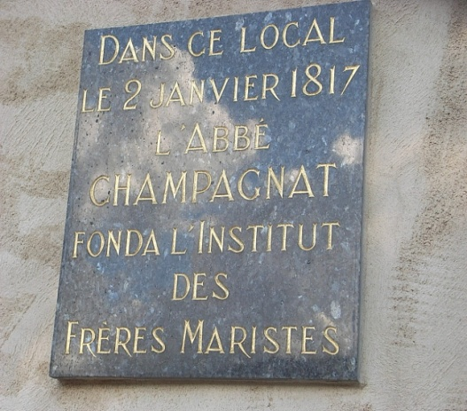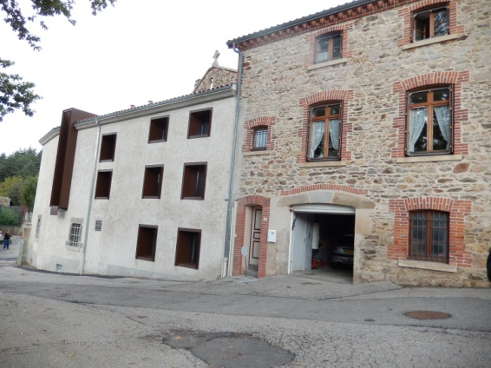

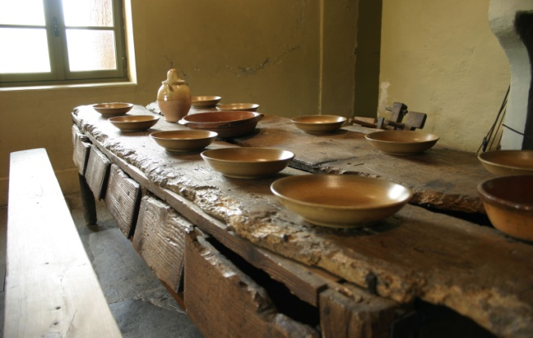

## **Μαριανοί Αδελφοί και Λαϊκοί - 2017**

**Ένα νέο ξεκίνημα**

**Ναι! Καλούμαστε σε ένα νέο ξεκίνημα…**

…Όπως έκανε ο πατέρας Champagnat, όταν μετέβη από το σπίτι τού La Valla στην κοιλάδα του ποταμού Gier, για να ξεκινήσει με τόλμη την περιπέτεια της οικοδόμησης του νέου Ηγουμενείου του. Ήθελε να ανταποκριθεί πλήρως στις ανάγκες της εποχής του. Δεν είχαν περάσει παρά μονάχα επτά χρόνια από το πρώτο βήμα και αισθανόταν ήδη την ανάγκη για ένα νέο ξεκίνημα.

Όταν βρισκόμαστε μέσα στο δωμάτιο του πατέρα Champagnat στο Hermitage, νιώθουμε την παρότρυνση να κοιτάξουμε πίσω στην ιστορία μας. Αντιλαμβανόμαστε αμέσως ότι αυτή η ανάγκη για επανεκκίνηση ήταν πάντοτε σταθερή στο Τάγμα των Μαριανών Αδελφών. Νέες συνθήκες ιστορικές, κοινωνικές ή και εσωτερικές μάς υποχρέωναν πάντα να είμαστε βαθιά δημιουργικοί, να βρίσκουμε σύγχρονες απαντήσεις στις απαιτήσεις της κάθε εποχής.

Γνωρίσαμε πολλά νέα ξεκινήματα πριν από αυτό που καλούμαστε να βιώσουμε τώρα, στις αρχές του 21ου αιώνα.

Σήμερα, το Hermitage συμβολίζει με ενάργεια την ανάγκη προσαρμογής μας στη νέα πραγματικότητα και στις απαιτήσεις της.

Κατά την ανακαίνισή του το 2010 θελήσαμε να διατηρήσουμε αναλλοίωτο το πνεύμα του πατέρα Champagnat και των πρώτων Αδελφών. Ωστόσο, έπρεπε να απαλλαγούμε απ’ ό,τι δεν ήταν πλέον χρήσιμο, να προσαρμόσουμε ορισμένους χώρους που είχαν αποδειχθεί ανεπαρκείς και να οικοδομήσουμε κάποιες εντελώς νέες εγκαταστάσεις, σύμφωνα με τις σύγχρονες απαιτήσεις.

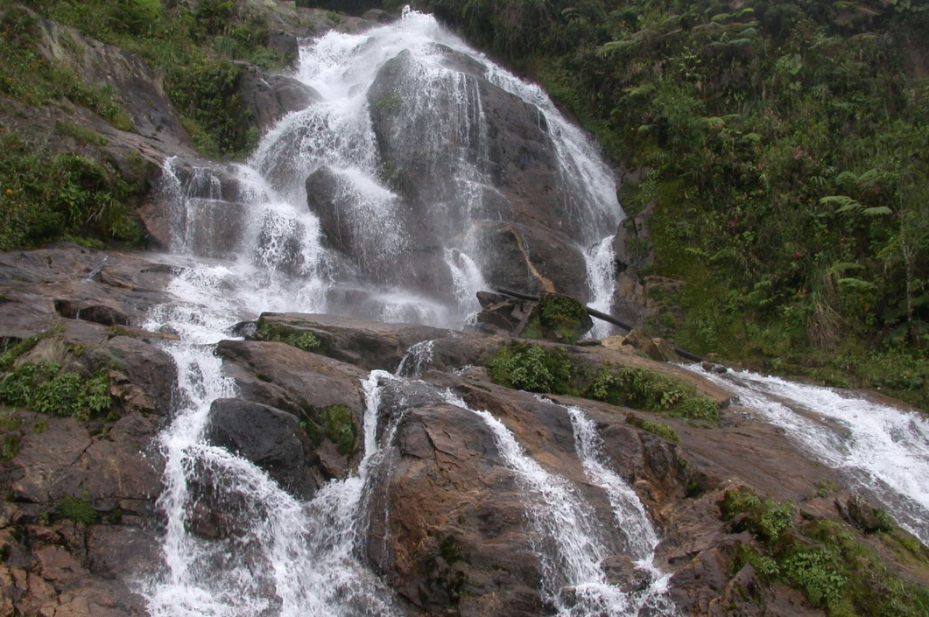

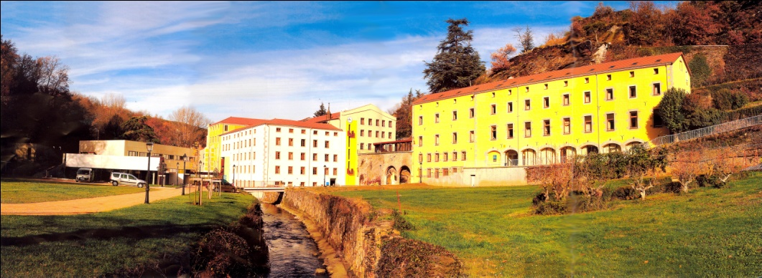

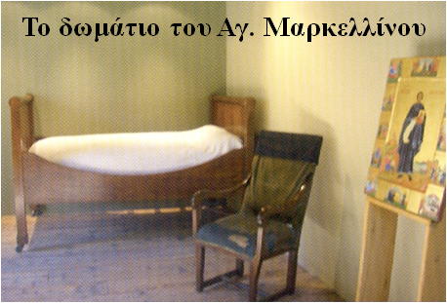

Στην πορεία μας προς το 2017, ο ίδιος ο πατέρας Champagnat μάς καλεί σε ένα νέο ξεκίνημα. Και αυτό απαιτεί τη δέσμευση και τη συνεργασία όλων.

Ως παιδαγωγοί, θα διανύσουμε αυτή τη διαδρομή υπό την καθοδήγηση τριών Μαριανών εικόνων. Τρεις εικόνες που μας υπενθυμίζουν ουσιαστικές πτυχές της ζωής και της αποστολής μας. Τρεις διαστάσεις οι οποίες θα σημαδέψουν τη Μαριανή ζωή στο άμεσο μέλλον:

* καταρχήν, μια προσέγγιση της αποστολής μας περισσότερο σαφής και στρατευμένη προς όφελος των παιδιών και των νέων·
* κατόπιν, η απάντηση του Τάγματος μπροστά στην προφανή ανάδειξη της κλήσης των Μαριανών Λαϊκών·
* και, τέλος, μια ιδιαίτερη προσοχή στην πνευματική διάσταση της ζωής μας.

Επιπλέον, κατά τη διάρκεια αυτών των τριών ετών, οι Μαριανοί Αδελφοί καλούμαστε να συμμετάσχουμε στη διαδικασία αναθεώρησης του Καταστατικού μας. Η τελευταία Γενική Σύναξη υπέδειξε αυτή την αναθεώρηση ως ένα μέσο για να ανανεώσουμε την κλήση μας.

Για να λάβουμε έμπνευση γι’ αυτό το λεπτό καθήκον, ας αναλογισθούμε τον Fr. François που αναπαύεται στο παρεκκλήσιο του Hermitage και που έζησε από την ηλικία των 10 ετών δίπλα στον Άγιο Μαρκελλίνο, τον οποίο αγαπούσε βαθιά, όπως άφησε να διαφανεί μέσα από τα γραπτά του και, βέβαια, μέσα από τη ζωή του.

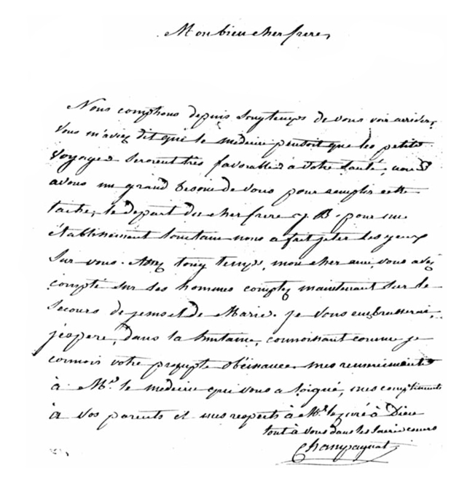Ο Ιδρυτής μας πέθανε στις 6 Ιουνίου 1840. Ο Fr. François, ως πρώτος Γενικός Ηγούμενος, μετέδωσε το θλιβερό νέο του θανάτου του στο Τάγμα. Έγραψε: *«Σ’ εμάς πλέον εναπόκειται να συλλέξουμε και να ακολουθήσουμε πιστά τις τελευταίες και τόσο συγκινητικές οδηγίες του, να τον καταστήσουμε ζωντανό στην καρδιά μας μιμούμενοι τις αρετές που θαυμάζαμε σ’ εκείνον και να συσπειρωθούμε περισσότερο από ποτέ γύρω από την Καλή και Τρυφερή μας Μητέρα.»*

Ναι, όπως έλεγε ο Fr. François, εναπόκειται σ’ εμάς, στον καθένα από εμάς, να δώσουμε τον καλύτερο εαυτό μας για το μέλλον του Τάγματος. Ένας καλός τρόπος για να γίνει αυτό θα είναι η πλήρης συμμετοχή μας στην αναθεώρηση του Καταστατικού μας και η εφαρμογή των Ευαγγελικών αξιών στη ζωή μας.

## **Έτος “Montagne”**

## **Οκτώβριος 2014 – Ιούλιος 2015**

Στον οικισμό Les Palais, σε απόσταση 6 χιλιομέτρων περίπου από το La Valla, έφτασε ένα πρωινό ο πατέρας Champagnat – ένα πρωινό ίσως κρύο, βροχερό και ομιχλώδες όπως είναι συνήθως ο καιρός σ’ αυτά τα μέρη – για να χορηγήσει το Μυστήριο του Ευχελαίου στο ετοιμοθάνατο αγόρι της οικογένειας Montagne.

Η συνάντηση με τον νεαρό Montagne αποτέλεσε ένα γεγονός που σημάδεψε βαθιά τη ζωή του πατέρα Champagnat και οπωσδήποτε συντέλεσε στη δημιουργία του Τάγματος των Μαριανών Αδελφών.

**Στις 28 Οκτωβρίου 2014, επέτειο της συνάντησης του πατέρα Champagnat με τον νεαρό Montagne, θα κηρύξουμε την έναρξη του έτους “MONTAGNE”.** Η πρώτη αυτή εικόνα του ιερέα δίπλα στο άρρωστο αγόρι θα μας συνοδεύει πνευματικά μέχρι τον Ιούλιο του 2015. Θα αποτελεί μέσο υπενθύμισης της σημασίας και της αναγκαιότητας της Αποστολής μας, που εξακολουθεί να είναι τόσο επίκαιρη σήμερα όσο ήταν και στην εποχή του πατέρα Champagnat.

Εμπνευσμένοι από τον Ιδρυτή μας που μετέβη από το La Valla στον οικισμό αυτό περπατώντας πολλές ώρες, αισθανόμαστε κι εμείς το κάλεσμα να συναντήσουμε τους νέους “Montagne” της σημερινής εποχής, εκεί όπου βρίσκονται.

Ακούμε να ηχεί στην καρδιά μας το κάλεσμα του Πάπα Φραγκίσκου, να αφήσουμε τις ανέσεις μας και να τολμήσουμε να πάμε στους τόπους του περιθωρίου, εκεί όπου χρειάζεται να λάμψει το φως του Ευαγγελίου. Στην Αποστολική του Παραίνεση “Evangelii Gaudium” (“Η Χαρά του Ευαγγελίου”, αρ. 49) μας λέει: *«Προτιμώ μια Εκκλησία καταπονημένη, πληγωμένη και λερωμένη, επειδή βγήκε στους δρόμους, παρά μια Εκκλησία άρρωστη επειδή είναι κλεισμένη στον εαυτό της και έχει την άνεση να στηρίζεται στις ασφάλειές της. Δεν θέλω μια Εκκλησία που αγωνιά να βρίσκεται στο κέντρο του ενδιαφέροντος και καταλήγει να εγκλωβίζεται μέσα σε μια σύγχυση από ιδεοληψίες και διαδικασίες. Αν κάτι πρέπει, πολύ σωστά, να μας ανησυχεί και να απασχολεί τη συνείδησή μας, είναι ότι πολλοί αδελφοί μας ζουν χωρίς τη δύναμη, το φως και την παρηγοριά της φιλίας με τον Ιησού Χριστό, χωρίς μια κοινότητα πίστεως για να τους υποδέχεται, χωρίς έναν ορίζοντα νοήματος και ζωής. Περισσότερο από το φόβο μην κάνουμε λάθος, ελπίζω να μας παρακινεί ο φόβος μην εγκλωβιστούμε στις δομές που μας δίνουν μια ψεύτικη προστασία, στους κανόνες που μας μεταμορφώνουν σε αμείλικτους δικαστές, στις συνήθειες μέσα στις οποίες αισθανόμαστε ήσυχοι, ενώ έξω υπάρχει ένα πλήθος πεινασμένων και ο Ιησούς μάς επαναλαμβάνει ακατάπαυστα: “Δώστε τους εσείς να φάνε”. (Μκ. 6, 37)»*

Πώς φλεγόταν η καρδιά του πατέρα Champagnat στο δρόμο της επιστροφής στο La Valla, μετά τη συνάντησή του με τον νεαρό Montagne; Ποιες σκέψεις γεννιούνταν μέσα του και τι τον οδήγησε να ιδρύσει το Τάγμα των Μαριανών Αδελφών μερικούς μήνες αργότερα; Ας αναρωτηθούμε: την ίδια πορεία δεν καλούμαστε να διανύσουμε ξανά εμείς σήμερα, καθώς αφουγκραζόμαστε τις ανάγκες των νέων “Montagne” της εποχής μας;

## **Έτος “Fourvière”**

## **Ιούλιος 2015 – Ιούλιος 2016**

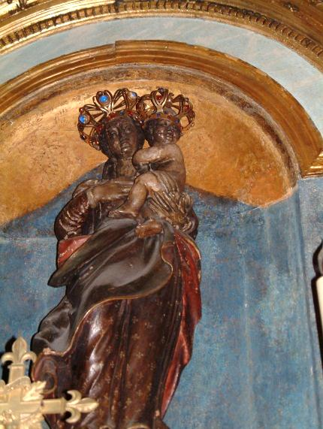**Στις 23 Ιουλίου 1816**, την επομένη της χειροτονίας τους, μια ομάδα νέων και γεμάτων ενθουσιασμό ιερέων, πηγαίνει στον Ιερό Ναό της **Notre Dame de Fourvière στη Λυών**. Εκεί, στα πόδια της Θεοτόκου, υπόσχονται να ιδρύσουν ένα Τάγμα, το οποίο θα έχει ως αποστολή να συνεχίσει το έργο της Παναγίας μέσα στην Εκκλησία.

**Το 2016 θα εορτάσουμε την επέτειο των 200 ετών από αυτή την υπόσχεση.** Για το λόγο αυτό, κατά το δεύτερο έτος, από τον Ιούλιο 2015 μέχρι τον Ιούλιο 2016, θα μας συνοδεύει πνευματικά η εικόνα της Παναγίας της Fourvière.

Από την αρχή, οι πρώτοι εκείνοι ιερείς θεωρούσαν τον Μαριανό κόσμο ως ένα μεγάλο δένδρο με διαφορετικά κλαδιά: τους ιερομόναχους, τους μοναχούς, τις μοναχές και τους λαϊκούς. Το σχέδιό τους δεν έτυχε επίσημης αναγνώρισης από την Εκκλησία εκείνη την εποχή· το ιστορικό πλαίσιο δεν ήταν ίσως ευνοϊκό.

Σήμερα οι συνθήκες είναι τελείως διαφορετικές. Αναγνωρίζουμε με χαρά την πνοή του Αγίου Πνεύματος που έκανε να ανθίσουν ανάμεσά μας τόσες κλήσεις Μαριανών Αδελφών και Λαϊκών. Χιλιάδες Αδελφοί και Λαϊκοί σε ολόκληρο τον κόσμο νιώθουν ότι καλούνται να βιώσουν το Ευαγγέλιο ακολουθώντας το παράδειγμα της Παναγίας και την παράδοση του Αγίου Μαρκελλίνου Champagnat και των πρώτων Αδελφών.

Οι ρίζες του Τάγματος μάς υπενθυμίζουν ότι όλοι εμείς, Μοναχοί και Λαϊκοί, είμαστε ενωμένοι στην αποστολή και καλούμαστε να παρουσιάσουμε στον κόσμο το Μαριολογικό πρόσωπο της Εκκλησίας, με τον δικό μας ιδιαίτερο τρόπο.

Η τελευταία Γενική Σύναξη μάς προσκαλούσε σε μια νέα σχέση κοινωνίας Αδελφών και Λαϊκών, ώστε να απαντήσουμε καλύτερα στην αποστολή που η Εκκλησία μάς εμπιστεύεται. Η ίδια αυτή Σύναξη όριζε ότι: *«Αντικρίζουμε το μέλλον του Μαριανού κόσμου ως μια σχέση κοινωνίας μεταξύ ανθρώπων που μοιράζονται το χάρισμα του Αγίου Μαρκελλίνου»*. Ας είμαστε, λοιπόν, ανοιχτοί στην πνοή του Αγίου Πνεύματος, που μπορεί να μας οδηγήσει σε μονοπάτια που δεν έχουμε καν φανταστεί.

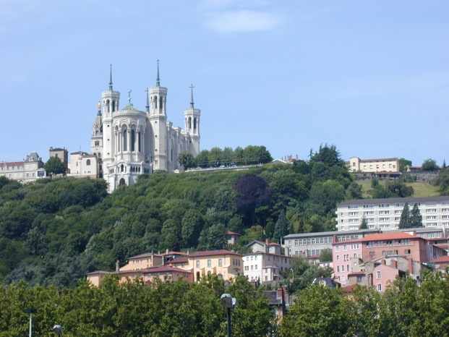

## **Έτος “La Valla”**

## **Αύγουστος 2016 – Αύγουστος 2017**

**Το σπίτι του La Valla** θα είναι η εικόνα που θα μας συνοδεύει πνευματικά κατά το τρίτο έτος, από τον Αύγουστο 2016 μέχρι τον Αύγουστο 2017. Ο επίσημος εορτασμός, όπως εύκολα καταλαβαίνουμε, θα είναι **στις** **2 Ιανουαρίου 2017, ημέρα της επετείου των διακοσίων ετών από την Ίδρυσή μας.**

Το σπίτι αυτό, που ανακαινίστηκε τελευταία, είναι τριώροφο. Κάθε όροφος έχει ένα συγκεκριμένο συμβολισμό, τον οποίο μπορούμε να συνδέσουμε με τα τρία έτη της προετοιμασίας μας για την επέτειο των διακοσίων ετών.

Ο επάνω όροφος μάς φέρνει στο μυαλό την κοινότητα των Αποστόλων που είναι συγκεντρωμένη στο *υπερώο* την ημέρα της Πεντηκοστής. Πρόκειται, πράγματι, για το χώρο που είναι αφιερωμένος στην Αποστολή: *«Πορευθέντες μαθητεύσατε πάντα τά ἔθνη»…* Ένας χώρος άνετος, φωτεινός, ανοιχτός στον κόσμο. Μας υπενθυμίζει το Έτος “Montagne” και το κάλεσμα να αφήσουμε τις ανέσεις μας και να επεκτείνουμε την αποστολή μας εκεί όπου υπάρχει ανάγκη, να πάμε *«σ’ αυτούς που κανένας δεν πλησιάζει, που κανένας άλλος δεν προσέχει, σ’ αυτούς που δεν προσελκύουν το ενδιαφέρον κανενός.»* (17η Γενική Σύναξη)

Στο ισόγειο βρίσκουμε το γνωστό Τραπέζι της πρώτης Κοινότητας: συμβολίζει την αδελφοσύνη. Γύρω από αυτό το τραπέζι κάθονταν ο πατέρας Champagnat και οι πρώτοι Αδελφοί. Σήμερα, αυτό το τραπέζι εμπλουτίζεται από την παρουσία όχι μόνο των Αδελφών αλλά και των Μαριανών Λαϊκών, που καλούνται να οικοδομήσουν το Μαριολογικό πρόσωπο της Εκκλησίας. Είναι η εικόνα του δεύτερου έτους, του Έτους “Fourvière”: είμαστε ενωμένοι στη Μαριανή Αποστολή.

Το τρίτο έτος, που θα είναι το έτος της άμεσης προετοιμασίας μας για την 22η Γενική Σύναξη, εστιάζει περισσότερο σ’ εκείνο το μέρος του σπιτιού που είναι το πιο κρυφό. Πρόκειται για ένα μικρό χώρο στο υπόγειο, που συμβολίζει τον εσωτερικό κόσμο του καθενός μας, εκεί όπου κατοικεί το Μυστήριο του Θεού. Είναι ο χώρος της εσωτερικότητας, της μυστηριακής διάστασης της ζωής μας.

Γνωρίζουμε ότι η πνευματική ανάπτυξη και εμβάθυνση ήταν μια θεμελιώδης πτυχή της αφιερωμένης ζωής του πατέρα Champagnat: η βαθιά του πίστη τον έκανε να νιώθει τη συνεχή παρουσία του Θεού στη ζωή του, είτε βρισκόταν στα δάση του Hermitage είτε στους πολύβοους δρόμους του Παρισιού.

Το να ζούμε όπως εκείνος προϋποθέτει να καλλιεργούμε τη σιωπή, να αφιερώνουμε χρόνο στην προσωπική και στην κοινοτική προσευχή και να ακούμε το Λόγο του Θεού, όπως η Παναγία την ημέρα του Ευαγγελισμού.

Όπως Εκείνη, που *κρατούσε όλα αυτά τα λόγια στην καρδιά της και τα σκεφτόταν συνεχώς*, ας επιδιώκουμε πάντοτε να είμαστε ενορατικοί στη δράση μας.

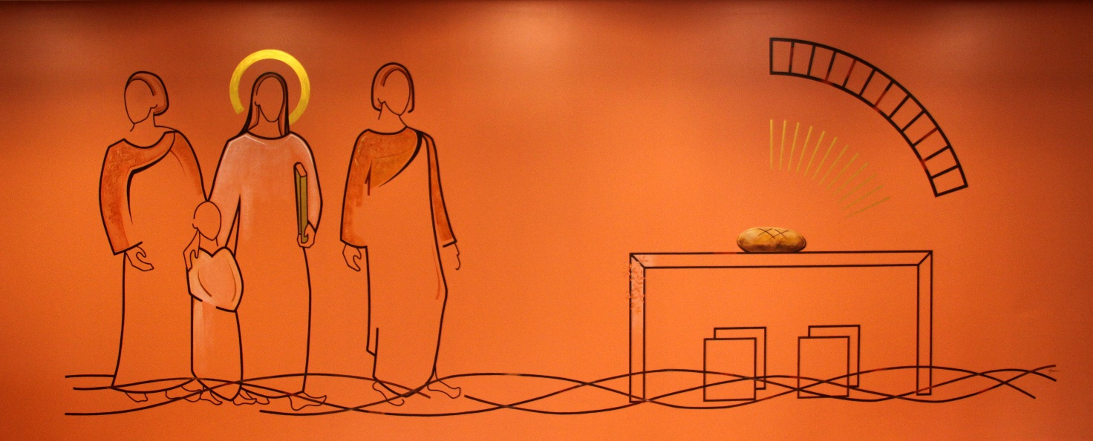

**Αγαπητοί Μαριανοί, μαθητές του Μαρκελλίνου Champagnat,**

Έχουμε μπροστά μας τρία χρόνια για να εορτάσουμε, με πνεύμα βαθιάς πίστης στον Θεό, την επέτειο των διακοσίων ετών από την Ίδρυσή μας: το Έτος “Montagne”, το Έτος “Fourvière”, το Έτος “La Valla”.

Πιστεύω ότι αυτή η τοιχογραφία, που βρίσκεται στο Παρεκκλήσιο της Κοινότητας του Hermitage, συνοψίζει το πνεύμα αυτών των τριών ετών.

Σε πρώτο πλάνο, το Έτος “Montagne”. Καλούμαστε να αποτελούμε το πρόσωπο του Ιησού για τους “Montagne” της εποχής μας και να τους συνοδεύουμε με αγάπη και διακριτικότητα στην πορεία της ζωής τους.

Σε δεύτερο πλάνο, το Έτος “Fourvière”. Ενωμένοι στην αποστολή. Ενωμένοι γύρω από τον Ιησού. Χωρίς να κοιτάμε πίσω, χωρίς να απομακρυνόμαστε από Εκείνον, χωρίς να ακολουθούμε το δικό μας δρόμο.

Και, σε τρίτο πλάνο, το Έτος “La Valla”. Καλούμαστε να καλλιεργήσουμε τη μυστηριακή διάσταση της ζωής μας, την πνευματικότητά μας: να συναντήσουμε τον Ιησού, τον Άρτο της Ζωής, ώστε με τη σειρά μας να μπορέσουμε να μεταδώσουμε αυτή τη ζωή στους γύρω μας.

Είθε ο καθένας από εμάς, με το δικό του τρόπο, να βοηθήσει για να ανατείλει η αυγή, η αυγή ενός ανανεωμένου Μαριανού Τάγματος.

**Μονάχα η δέσμευση όλων μας θα καταστήσει εφικτό ένα ΝΕΟ ΞΕΚΙΝΗΜΑ.**

**Στηριζόμαστε στη βοήθεια, στην αγάπη και στη φροντίδα της Παναγίας, της Καλής μας Μητέρας. Ας είναι Εκείνη η έμπνευση και η ευλογία μας.**



**Ρώμη, 29 Μαΐου 2014**

**Fr. Emili Turú**

**Γενικός Ηγούμενος**